念－－在今年初夏
送公館62屆畢業生 新任校長李麗珠 96/06/22

是時候了－－就在今年初夏
榕園自由的空間 不經意地響起一首首驪歌
在迴廊上徘徊著 在心湖裡盪漾著
一圈圈泛起的漣漪 緊緊箍著心房
是時候了－－就在今年初夏
碧綠榕樹林間 長長的榕鬚在夏日薰風中輕輕搖曳
在童年走馬燈中閃爍著 在記憶情緒中糾葛著
一行行離別的熱淚 早爬滿了臉頰
是時候了－－就在今年初夏
榕園六年同窗的情誼 濃濃的 深深地烙印在心扉
在童年的歲月版圖上
有歡樂 有互助 有哭泣 有爭執 有嘔氣
有辛苦耕耘的汗水 有豐碩收穫的喜悅
一幕幕曾相處的畫面 不停地在眼簾重複的上映
是時候了－－就在今年初夏
榕園師長們 辛勤的教導 諄諄的訓誨
一字一句 都是人生最高的指導原則
不斷地揪著那顆「不放心」 勇敢地鬆開雙手
孩子們 放心去單飛吧

今年初夏 有一份陌生的感動 周旋在你我之間
來不及參與你的童年歲月
未來 在你返校時刻 你會熟悉我的身影的

家長輕鬆放
校長 李麗珠96.08.30新生家長座談會

我們做家長的有個習慣，總愛把小孩子抱在懷裡。透過大人和孩子的身體接觸，的確可以排除孩子心理上的孤獨感受，滿足親密需要和安全感，還可以加深親子的感情。
抱在懷裡的小孩子長不大
在孩子學會走路以後，有些家長還是常常把孩子抱在懷裡，似乎他們懷裡若不抱著這個孩子，身體就失去了平衡，雙手也不知往哪裡擱。我曾問那些家長為什麼一直不肯放手，他們都說：「抱著省心、省事、省力，免得孩子磕著、碰著、摔著、讓車給撞著。讓孩子滿街跑，還得費勁地去追他們。還是抱著省力、保險。」
要是以保護孩子安全的角度來看，抱在懷裡的確是更保險一點。可是老是把孩子抱在懷裡，你箍起的雙臂就像一條「繩索」，牢牢地束縛了孩子的手腳，使他們有手不能活動、不能做事，有腳不能走路。不但使孩子的手腳和大腦的功能得不到充分的發展，無形中也會增強孩子對父母的依賴性，壓制他們獨立自主的意識和活動能力的發展。總在家長懷抱裡生活的孩子，活動機會少，活動範圍小，社會交往面狹窄，往往性情呆滯、孤僻、怯懦、自卑、無能，交往和社會適應能力差，缺乏兒童特有的天真、瀾漫、活潑、勇敢、堅強和活潑的朝氣。
孩子小時侯，父母可以把他們抱在懷裡，但不能總是永遠抱著他們不放吧！他們總要長大，終歸要離開父母的懷抱的！與其總是抱著，不如早一點把他們從懷裡放下來，他們會在實踐中早早學會自我保護。不管多麼疼愛自己的孩子，記得：「庭院裡練不出千里馬，花盆裡長不出萬年松，父母的懷裡養不出禁得起風雨的現代人。」
每個孩子都是獨立的個體
總愛抱著孩子，從表面上看是一種習慣，其實也是一種文化現象。不但反映了家長保護孩子的心態，也反映了家長與孩子之間的「人身依附關係」──孩子是家長的一部份，是家長的附屬品，而不是獨立的個體。家長的潛意識裡，不願意讓孩子獨立於家長的束縛和制約之外，總要保持一種隸屬和支配的關係。這是不尊重每個人的獨立人格，壓制人個性的充分發展，非常不符合時代要求，也違逆人的天性。
總愛把孩子抱在懷裡，這不僅僅是家長教養「小」孩子的態度，也會形成整個家庭教育的「教養模式」。家長不但在孩子小時候抱著，就是長大了，也是照樣「抱著」包辦孩子的一切：有手腳不讓動，有大腦不讓獨立思考。有事，家長替他們做，有問題替他們想，有困難替他們克服，有危險替他們排除。孩子長大後都要離開父母獨立，面對激烈的競爭，缺乏獨立意識和能力，是難以自立生存的；而且缺乏挫折容忍力，遇到困難的時候就會有自殺的意念或行為產生，真是得不償失。
今天，三十多位公館新鮮人進了我們學校，我們非常歡迎這些小天使的加入！為了使孩子減少依賴性，增強獨立性，能自立於社會、有所作為，各位家長真的要早一點把懷裡「抱」著的孩子放下來，讓他們獨立站立、行走、活動奔跑。相信，他們在公館會健康、快樂的學習新生活。
做有「效能」的父母 校長李麗珠96/08/31親職教育講座
成為父母容易，當個「稱職」的父母可不簡單。沒關係，讓我們一起學習、
一起成長。
一、父母也是人：當個稱職的父母並非丟棄人性，您仍可以對孩子表達您的好惡，
更不用假裝去接受孩子的行為，父母能坦誠的告訴孩子拒絕的
原因，漸漸地，他們必也能接受被拒絕的事實，孩子也會因父
母的愛及坦誠而喜歡和父母維持親密關係。
二、讓孩子願意吐露心聲：很多父母到警察局領人了才知道孩子闖禍了。其實
父母平常說的話經常蘊藏著對孩子的看法。例如：「隔壁的阿
美又用功又聽話你也多學學她。」父母這段話的意義是：指責
孩子不用功、不聽話，比隔壁的阿美差，代表失望。久了，孩
子便認為在父母眼中自己是不好的。其實，你可以「敞開心胸」
鼓勵孩子說話，並且「主動傾聽」，試著去了解孩子的感受，
不加入自己的分析、意見、評價，自然流露出接納孩子、信任
孩子，孩子也願意告訴您他們在做啥。
三、父母多學習表達感覺：父母也會有感到沮喪、喜悅、疲憊、懊惱的時候，此
時，亦可將感受清楚、真實的傳達給孩子了解。例如：當父母
因疲倦不想跟孩子玩時，可以表達：「我累了，我想休息」，
而非大聲地說：「你很煩！」一般父母不容易對孩子表達感覺
大都認為表達感覺有損尊嚴。其實，孩子也希望父母表達自己
的真實感覺，進而學習體諒父母。
四、親子間的雙贏：親子間常因為想法不一樣而起衝突。例如：假日孩子希望和
同學去看電影，而父母認為孩子應為外公祝壽，如果雙方都認
為對方不會讓步，就更會堅持自己的「決定」，如果雙方相信
親子間可以坦誠溝通、沒有預設立場，則此時要發揮腦力激盪，
提出可行的辦法。例如：可以讓孩子先寫張卡片請父母帶給外
公，再和同學去看電影，下次假日再優先回去看外公；也可以
是：孩子打電話向同學延期，先陪父母回外公家，下次則由父
母一併請同學去看電影…，只要誠心，為彼此著想，相信結果
雙方都會滿意。
每一位為人父母者在與配偶、朋友、親戚、同事的關係中，有時為了維
繫與他人的良好關係，必須改變自己；同理，與孩子的相處，父母是否也可
以改變自己抱持的態度呢？

媽媽的愛
──獻給普天下所有媽媽
校長 李麗珠97.05.03

媽媽 總是默默地 像個無弦的提琴
克勤克儉 省下每滴汗水 好灌溉 咱們家這片家田
而 世俗總是冷言冷語 在她耳朵邊兒訴說 絮聒 吵雜
忍耐 包容 堅毅
日復一日 拉開了多少歲月年的距離

歲月耙梳了 媽媽烏黑亮麗的秀髮
光陰悄悄駐進了 媽媽豐滿的臉頰
輕輕地耘上幾筆──放鬆精神的皺紋
記憶中──
多少個低微的成績 她 惱怒了
多少句剛烈的言語 她 受傷了
多少次頑劣的行為 她 落淚了……

哦 時間洪流 並沒有為媽媽沖積任何富庶的三角洲
鉛筆般的生命存款
在流水刻劃沿途風景時──一點一滴削耗了
有東西躲在慈愛的眼神 睜開（不經意地）
忽地 拋……出……
一個個 一顆顆 一堆堆 一葉葉 一束束 一朵朵
結實 飽滿 溫暖 媽媽親手撫育的愛....
側耳傾聽 無弦的提琴
正釋出 溫柔美麗的聲音

那輕輕柔柔的音 聲聲呼喚我們
總要有一顆感恩的心──去做對的事
用真心 去慰撫媽媽多年辛苦養育
用行動 去綻放媽媽最美麗的笑容
用喜悅 去豐碩媽媽的另一段人生

編纂友善校園實施成果編後言 校長 李麗珠96/12/26

友誼薰風拂校園
善念廣植澤學子
記那段──
無法紮根心扉的生活………
是您──
那雙溫柔雙手 牽引我走出啜泣的暗夜
是您──
那對堅毅眼睛 化解我青澀少年的狂傲
是您──
那雙敏覺雙眼 讀出我纍纍傷痕的痛楚
是您──
那段鼓勵話語 陪伴我走過悲苦的歲月

耳際已響起歐陽菲菲的歌聲
感恩的心 感謝有您
讓我有勇氣做我自己………

Dear Teachers Thanks！
話 別 校長 李麗珠 2008/06/23

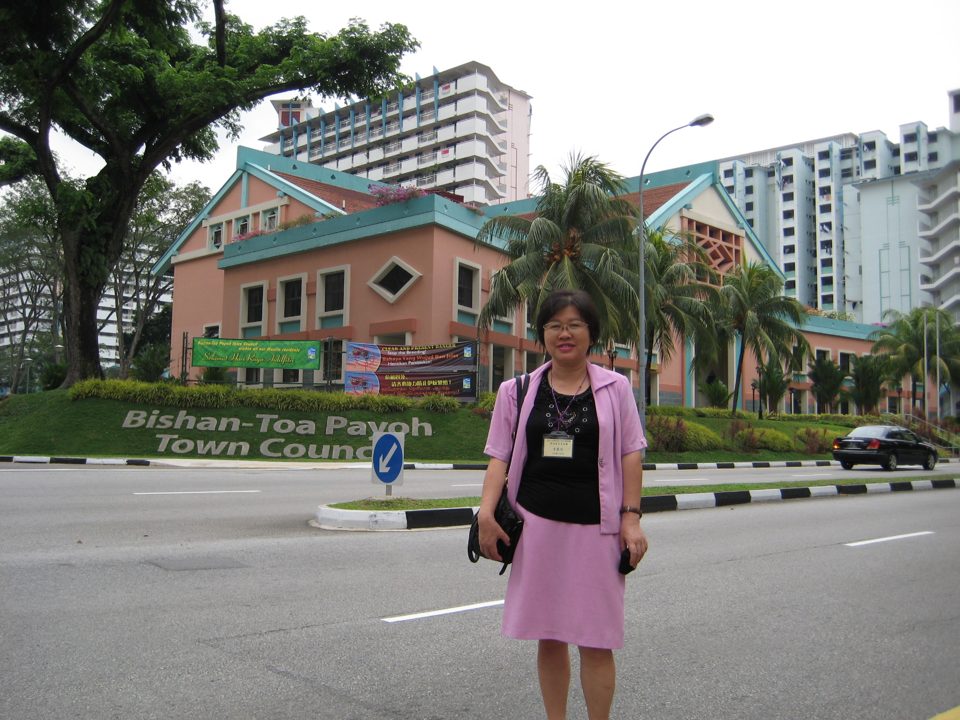
不是所有的夢 都來得及實現
不是所有的話 都來得及告訴你們
此生和來世 我都將記憶著
這匆匆的一遇─不算短的日子（365天）

終於還是走到這一天
要奔向各自的世界
沒人能取代記憶中的你 和那段童年歲月
一路你們曾攜手並肩 用汗和淚寫下永遠
孩子們 放心去飛吧
勇敢地去追 追一切你們未完成的夢
記得───
師長諄諄教誨言──願要大 志要堅 氣要柔 心要細
父母日日叮嚀語──口說好話 心懷善意 身行好事
如果───
你們難以忘懷那段絢爛繽紛的童少時光，
再回首望望
那曾經陪同你們走過從前的茂密榕園！
再回校看看
那曾經啟迪你們智慧的辛勤園丁們！

